9章 综合提高
1．下列情况中，属于相互作用力的是
A．静止在斜面上的木块对斜面的压力和木块受到的重力
B．苹果下落时所受的重力和苹果对地球的吸引力
C．沿竖直方向匀速下落的跳伞运动员与伞的总重力和空气阻力
D．在平直公路上匀速行驶的汽车的牵引力和阻力

2．如图所示的是摄影师拍摄到的小蚂蚁搬运东西时犹如玩杂耍“叠罗汉”的精彩画面;无风时,最上端的蚂蚁驮着果实静止不动,对于该静止的果实,下列说法正确的是
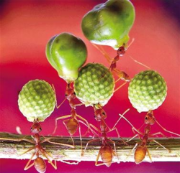
A．果实受到的重力和蚂蚁对它的支持力是一对平衡力
B．果实受到的重力和果实对蚂蚁的压力一对相互作用力
C．果实能静止,是因为蚂蚁对它的支持力小于果实受到的重力
D．果实能静止,是因为蚂蚁对它的支持力大于果实受到的重力

3．如图所示，将小车放在水平桌面上，用轻绳跨过定滑轮与钩码相连，在轻绳的拉力作用下沿桌面做匀速运动．若突然剪断轻绳，则小车
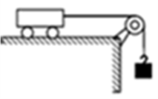
A．将运动得越来越慢 B．将立即停止运动
C．将继续向前匀速运动 D．受到的摩擦力将越来越大

4．如图所示为冬奥会的一些运动项目，关于这些项目中的情景，下列说法中正确的是（ ）
A．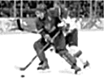冰球运动员用球杆推着冰球使其水平滑动的过程中，冰球所受重力没有做功
B．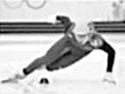短道速滑运动员在转弯滑行的过程中，运动状态不变
C．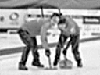冰壶运动员掷出去的冰壶能继续向前运动，是由于冰壶受到惯性作用
D．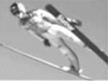跳台滑雪运动员在空中下落的过程中，重力势能不变

5．请观察如图所示的漫画，下列四个观点，正确的是
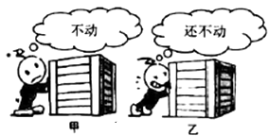
A．甲图人对箱子推力小于箱子受到的重力 B．甲图人对箱子推力小于箱子受到的摩擦力
C．乙图人对箱子推力等于箱子受到的重力 D．乙图人对箱子推力等于箱子受到的摩擦力

6．子弹从枪膛里射出后，仍然能高速前进．这是由于
A．子弹仍受到火药气体的推力
B．子弹受到重力的作用
C．子弹不再受到力的作用
D．子弹有惯性，要保持原来的运动状态

7．如图所示，单摆中的小球在ABC间不停地往复运动，如果不考虑阻力的影响，以下说法错误的是（ ）
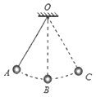
A．小球在A、C处的势能最大
B．小球在B处只受重力作用
C．小球由A到B过程中，重力势能转化为动能
D．小球运动到C处时，如果受到的外力全部消失，将保持静止

时间．图像如图所示．则这段时间内甲、乙两物体在水平方向上的受力情况是
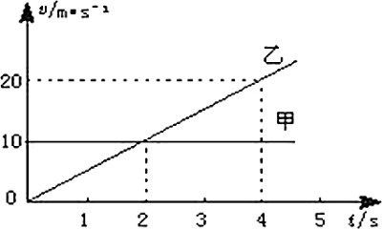
A．两物体都受平衡力作用
B．两物体都受非平衡力作用
C．甲受非平衡力作用，乙受平衡力作用
D．甲受平衡力作用，乙受非平衡力作用
【答案】D
9．骑自行车是一种既健身又低碳的出行方式，下列说法正确的是（ ）
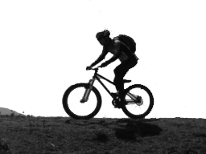
A．自行车轮胎上的花纹是为了增大摩擦
B．用力蹬车是为了增大车的惯性来增大速度
C．下坡时以自行车为参照物，车的坐垫是运动的
D．停在路边的自行车，它对地面的压力和所受到的重力是一对平衡力

10．如图所示，是重庆市第14届芙蓉江龙舟锦标赛举办时的现场，下列关于划龙舟的说法正确的是
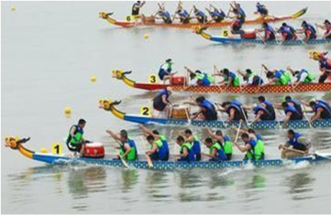
A．运动员用浆向后划水使龙舟前进，说明物体之间力的作用是相互的
B．龙舟在最后的冲刺阶段速度很快，惯性很大
C．运动员不再划龙舟,龙舟会慢慢停下来,说明物体运动需要力来维持
D．龙舟到达终点后不能立即停下来，是因为受到惯性的作用

11．汽车上的安全带可以防止在急刹车时，由于________对人体造成伤害；急刹车时车受到的是_________作用（选填“平衡力”或“非平衡力”）。
【答案】惯性 非平衡力
12．如图所示，物重为G的物体静止在粗糙的水平地面上，这个物体所受到的摩擦力为_____N；用大小为15N的力水平向左拉物体．物体向左做匀速直线运动．此时物体受到摩擦力的大小为_____N；当把拉力F增大为20N时，则物体受到的摩擦力为_____N．
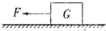

13．2018年12月8日，中国用运载火箭成功发射嫦娥四号探测器，开启了中国月球探测的新旅程，已知月球对物体的引力为地球的六分之一：
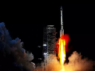
（1）火箭点火后，尾部向下喷出高温高压气体，使火箭加速上升此时向上的推动力_____(选填“大于”、“小于”或“等于”)重力；
（2）在进入月球轨道时，“嫦娥四号”探月器______(选填“向前”或“向后”)喷出气体，使飞船减速制动这说明力的作用是______的，同时也说明力能改变物体的_________．
（3）若月球与地球表面相同，同一物体在月球表面滑行时受到的摩擦力_______(选填“大于”、“小于”或“等于”)在地球表面滑行时受到的摩擦力．

14．如图所示，水平地面上的一物体，受到方向不变的水平推力F的作用，F的大小与时间t的关系如图甲所示，物体的速度v与时间t的关系如图乙所示。0﹣2秒，物体没有被推动，此时物体受到的阻力_____推力（选填大于、等于、小于）；2﹣4秒物体受到的摩擦力是_____N；若6秒时，撤去推力，物体由于_____还将继续往前运动。
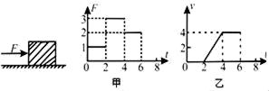

15．如图所示，拨动左边的弹性片，它能将右边的塑料片弹走，塑料片上的小钢球______（填“会”或“不会”）随塑料片一起飞走，这是由于小钢球具有___________的缘故。


16．在一辆水平向右匀速行驶的汽车内挂着一个小球（如图所示）．某时刻出现了图乙所示的情景，则汽车在做______（选填“加速”、“匀速”、“减速”）运动，细线向左倾斜是因为小球具有______。
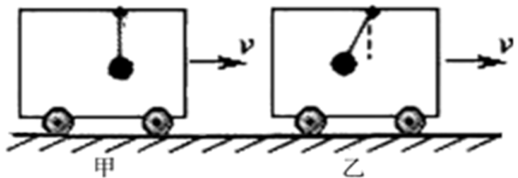
【答案】加速 惯性
17．木块在10N水平向右拉力F的作用下，沿粗糙水平面做匀速直线运动，该木块受到的摩擦力为_______N，将水平拉力F增大到20N，该木块受到的摩擦力为______N．撤去拉力，木块继续向右运动，这是由于木块具有_______．

18．C919大型客机是我国按照国际民航规章自行研制、具有自主知识产权的大型喷气式民用飞机，于2017年5月5日成功首飞．如图所示，当飞机静止在水平停机坪上时，它受到的重力和地面对它的支持力是一对___________（选填“相互作用力”或“平衡力”）．当直升机在竖直方向加速升空时，飞行员受到的合力______（“向上”、“向下”或“为零”）．
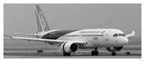

19．实验班小清和同学们利用图中的甲装置做“探究二力的平衡条件”实验。
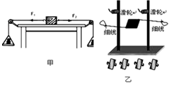
（1）当物体处于静止状态或_____________状态时，我们认为它受到的力是相互平衡的。
（2
）实验时，小清发现当向左盘和右盘同时加入一个相等重量的砝码时，木块处于静止状态。此时木块在水平方向受到两个力的作用，这两个力是平衡的。小清再在左盘中增加一个很轻很轻的砝码时，发现木块仍然处于静止状态。这时木块在水平方向受到的力是____________（填平衡或不平衡）的。
（3）于是小清改用乙装置进行实验，其最关键优点是________（填字母序号）。
A．小卡片是比较容易获取的材料 B．小卡片容易扭转
C．容易让小卡片在水平方向上保持平衡 D．减少摩擦力对实验结果的影响
（4）他在卡片的两端挂上数量相同的钩码后，小卡片才能处于静止状态，这说明二力平衡时两个力必须___；然后他把小卡片扭转一个角度，松手后小卡片回到原来的位置，这是因为二力平衡时，两个力必须在___；当小卡片静止后，他用剪刀把小卡片从中间剪开，发现两侧钩码落下，说明互相平衡的二力必须作用在_____。
（5）在对实验进行评估时，小菲同学提出：“当卡片受力平衡时，处于静止状态，这时用力推一下，卡片会不会做匀速直线运动？”于是她又换了一个同样的小卡片，再利用乙装置进行实验，结果她没有看到这一现象，这是因为推出卡片后，细线与滑轮之间将产生摩擦力，卡片受力_____（填平衡或不平衡），因此未做匀速直线运动。

20．某同学利用如图所示装置研究阻力对物体运动的影响，甲、乙木板上分别铺毛巾和棉布，丙木板上不铺任何材料，让小车从相同斜面的顶端由静止开始滑下，观察现象. 试回答下列问题：
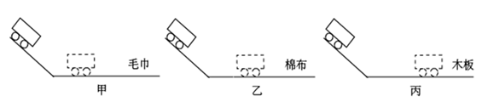
（1）科学实验需要控制变量，本实验中，影响小车在水平面上运动距离远近的因素，除了阻力外，还有______，该因素可以采用小车从相同斜面的顶端由静止开始滑下的方法来控制．
（2）下面是记录实验情况的表格，请你将其中(a)项内容补充完整．
 | 水平部分的材料 | (a)______ | 小车运动的距离

实验序号
① | 毛巾
② | 木板
③ | 玻璃板

（3）实验表明：表面越光滑，小车运动的距离越______. （选填“远”或“近”）
（4）牛顿第一定律是由此实验直接得来的吗？______（选填“是”或“不是”）．
（5）研究力与运动的关系时，为什么设计探究阻力对物体运动的影响，而不设计探究推力对物体运动的影响？理由是______.

21．阅读短文，回答问题
汽车刹车之后
现代社会汽车大量增加，发生交通事故的一个重要原因是遇到意外情况时车不能立即停止。司机从看到情况到肌肉动作操纵制动器来刹车需要一段时间，这段时间叫反应时间；在这段时间内汽车要保持原速前进一段距离，叫反应距离，从操纵制动器刹车，到车停下来，汽车又要前进一段距离，这段距离叫制动距离．
下面是一个机警的司机驾驶一辆保养很好的汽车在干燥的水平公路是以不同速度行驶时，测得的反应距离和制动距离．
速度（km/h） | 反应距(m) | 制动距（m）
40 | 7 | 8
50 | 9 | 13

以上内容仅为本文档的试下载部分，为可阅读页数的一半内容。如要下载或阅读全文，请访问：https://d.book118.com/815302032011011100

